|  |  |  |  |  |  |
| --- | --- | --- | --- | --- | --- |
| http://local.alfalaval.com/en-gb/about-us/news/PublishingImages/wras logo.jpg | | ecoBETA® Europa, den patenterede 2-skylsventil med kun 1 knap, er beregnet til montering i cisternen i eksisterende 2-skylstoiletter til erstatning af den eksisterende ventil:   * Spar fra 15 til mere end 30% vand pr. skyl * Let at bruge * Let at montere * Ingen vedligeholdelse * Justerbar skyllevolumen i det lille skyl | | | |
| **Enkel betjening**  Lille skyl: Tryk og slip  Stort skyl: Tryk og hold | | *DEN LILLE MEN VÆSENTLIGE FORSKEL:*  *Med ecoBETA® skal brugeren gøre en ekstra indsats for at bruge det store det store skyl.* | |
|  | |  | |  | |

**Teknisk data**

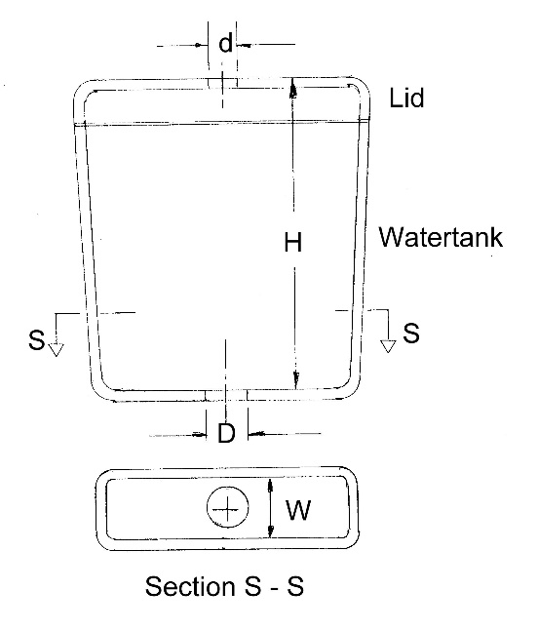

Låg

B

Vandtank

|  |
| --- |
| 2” drop down ventil – aktiveres med knap |
| Cisternens udløbshul diameter:  D = 58-64 mm |
| Lågets huldiameter: d = 38-42 mm |
| Vandtank indre bredde i bunden:  B = Min. 88 mm |
| Vandtank højde (uden at forkorte centerskaftet): H = 352-412 mm |

Sektion

**Til opgradering af 2-skylstoiletter med 2 knapper**

|  |  |  |  |
| --- | --- | --- | --- |
|  | http://www.rabat-vvs.dk/img/img-28643-w337-h270.jpg |  | http://www.ifo-usa.com/graphics/movie02_fresh_wc_w640_450.jpg |
| Ifö Cera | Andre 2-skylstoiletter med rund 2-delt knap | Gustavsberg Nordic duo | NB! Ifö Sign kan IKKE opgraderes med ecoBETA! |

Kan du ikke finde dit toilet i oversigten, så send os et foto til [ecobeta@ecobeta.dk](mailto:ecobeta@ecobeta.dk).

**Anvendelse**

ecoBETA® Europa er beregnet til montering i de fleste toiletmodeller som erstatning for 2-skylsventiler med 2 knapper med henblik på at spare vand:

* Ved at ændre brugernes adfærd: ecoBETA® kræver, at brugeren gør en ekstra indsats for at bruge vand til det store skyl ved at holde knappen i 3-4 sekunder. Derfor aktiveres det store skyl ikke længere, når der kun er behov for det lille skyl.
* Ved at afbryde det store skyl, når knappen eller håndtaget slippes.
* Ved at minimere risikoen for utætheder på grund af brud eller kalkaflejringer.
* Ved at tillade enkel justering af det lille skyl til det lavest nødvendige.

**Generelle fordele**

1. Ved at specificere ecoBETA® 2-skyl opnår vores kunder væsentlige vandbesparelser.
2. Brugervenlig, intuitiv/enkel betjening: ecoBETA® 2-skyl mindsker ikke brugerens oplevelse af komfort.
3. Pålidelig: Næsten ingen vedligeholdelse eller risiko for, at toilettet kommer til at stå og løbe
4. Omkostningseffektiv: ecoBETA® 2-skyl leverer høj værdi for pengene i form af vandbesparelser.

**Fordele for brugeren**

1. Væsentlige vandbesparelser kan resultere i omkostningsbesparelser.
2. Let at bruge: For de lille skyl, tryk og slip. For det store skyl, hold knappen eller håndtaget i 3-4 sekunder.
3. Høj brugertilfredshed
4. Minimerer risikoen for utætheder og dermed behovet for vedligeholdelse.

**Fordele for vandforsyningen**

1. Væsentlige vandbesparelser
2. Vandforsyninger sparer omkostninger ved at pumpe, transportere og rense spildevand, idet der forbruges mindre vand.
3. ecoBETA® 2-skyl udgør en realistisk mulighed for at tackle balancen mellem udbud og efterspørgsel efter vand og forsyningssikkerhed på en made, der er økonomisk, social og miljømæssig bæredygtig. ecoBETA® 2-skyl bør kombineres med andre vandbesparende produkter samt opmærksomhed på at øge bevidstheden hos brugerne og motivation til adfærdsændringer.

**Tekniske fordele**

1. ecoBETA® Europa aktiveres med 1 knap, opad eller nedad, og er designet til at kunne erstatte 2-skylsventiler med 2 knapper i eksisterende 2-skylstoiletter.
2. ecoBETA® 2-skyl tillader enkel justering af det lille skyl til toiletkummens udformning og kloakforholdene, fra 2½ liter til 5 liter eller mere. ecoBETA® 2-skyl påvirker ikke det store skyl.
3. Let at montere for en certificeret montør.
4. Efter montering indgår ecoBETA® Europa ventilen som en diskret og integreret del af toilettets design.
5. ecoBETA® Europa består kun af få dele. Den enkle og robuste konstruktion og det funktionelle design giver driftssikkerhed og minimerer risikoen for funktionsfejl på grund af brud eller kalkaflejringer. Eneste behov for vedligeholdelse er, når pakningen skal udskiftes hver 6.-8. år.